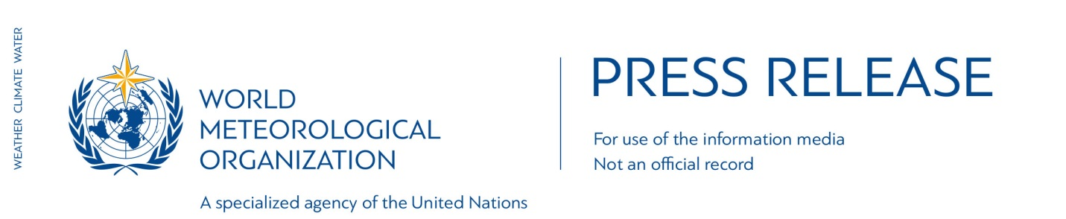

Br. 5/2016

Novi rekordi uslijed klimatskih promjena
Planet šalje snažnu poruku potpisnicima Pariškog sporazuma

21. travnja 2016. (WMO) – Dulje razdoblje rekordnih globalnih temperatura i ekstremnog vremena, ubrzano topljenje arktičkog leda i raširena pojava blijeđenja koraljnih grebena u oceanima naglašavaju hitnu potrebu za potpisivanjem i implementacijom Pariškog sporazuma o klimatskim promjenama, priopćila je Svjetska meteorološka organizacija (WMO).

Glavni tajnik WMO-a Petteri Taalas rekao je da je 2016. godina zasad nadmašila čak i rekordnu 2015.

„Razmjer promjena iznenadio je čak i veterane među znanstvenicima koji se bave proučavanjem klime. Stanje planeta naočigled se mijenja“, rekao je g. Taalas.

„Još uvijek ima nade da ćemo u narednim desetljećima stabilizirati globalno zatopljenje ako međunarodna zajednica bude odmah djelovala u smjeru zaustavljanja porasta emisija CO₂. U suprotnom, negativne posljedice osjećat će se desecima tisuća godina.“

„WMO pozdravlja vijest da će rekordan broj vlada 22. travnja potpisati povijesni klimatski sporazum. WMO i nacionalne meteorološke službe u svijetu podržat će brzu implementaciju Pariškog sporazuma i usvajanje mjera prilagodbe klimatskim promjenama“, rekao je g. Taalas.

Prilagodbi je potrebno posvetiti posebnu pažnju jer se očekuje da će se negativni trend sve većeg broja katastrofa vezanih uz vrijeme nastaviti barem do druge polovice ovog stoljeća. Potrebna su veća ulaganja u suvremene sustave ranog upozorenja o katastrofama i klimatske službe, posebno u zemljama u razvoju.

WMO radi na Integriranom globalnom informacijskom sustavu za stakleničke plinove koji će vladama omogućiti prepoznavanje i pažljivo praćenje konkretnih izvora nacionalnih emisija kako bi mogle razviti ciljane mjere za njihovo ograničenje.

Osim toga, jedan od glavnih prioriteta WMO-a je razvoj pouzdanih i pristupačnih proizvoda vezanih uz informacije o klimi koje energetski sektor može upotrijebiti za fino podešavanje upravljanja obnovljivim izvorima energije kao što su energija sunca i vjetra, te za unaprjeđenje energetske učinkovitosti.

Utjecaji klimatskih promjena

Snažni El Niño pridonio je visokim temperaturama i ekstremnim vremenskim događajima kojima smo svjedočili proteklih mjeseci. Međutim, glavni uzrok su dugoročne klimatske promjene prouzročene ljudskim djelovanjem. Svako od proteklih nekoliko desetljeća bilo je znatno toplije od prethodnog. Razdoblje od 2011. do 2015. bilo je najtoplije otkad postoje mjerenja, a isto vrijedi i za 2015. godinu.

Prema preliminarnim podacima Američke nacionalne oceanografske i atmosferske službe (NOAA), NASA-e i Japanske meteorološke agencije, prva tri mjeseca 2016. godine također su oborila temperaturne rekorde s najvećim vrijednostima ikad izmjerenim.

Među ostale zabrinjavajuće događaje ove godine ubrajamo:

- Koncentracije ugljičnog dioksida u globalnoj atmosferi u veljači 2016. dosegnule su 403,28 čestica po milijun, izvijestila je NOAA.

- Maksimalna površina leda na Arktiku zabilježena u ožujku 2016. drugu godinu zaredom bila je najniža od početka mjerenja, javio je Američki nacionalni centar za snijeg i led, izvijestivši o „ludo toploj zimi na Arktiku“.

- U tjednu oko 11. ožujka došlo je do neuobičajeno ranog i opsežnog otapanja grenlandskog ledenog štita, čime je za mjesec dana srušen prethodni rekord, kad je zabilježeno otapanje više od 10 % ledenog štita. „Morali smo provjeriti funkcioniraju li naši modeli još uvijek kako treba“, komentirao je Danski meteorološki institut.

- Do otapanja leda u Beaufortovom moru sjeverno od Aljaske došlo je neuobičajeno rano.

- Katastrofalno blijeđenje koralja koje je započelo u listopadu 2015. dodatno se pogoršalo u 2016. uslijed rekordnih temperatura površine mora. Australski veliki koraljni greben bio je među najpogođenijima.

- Suše koje je izazvao El Niño prouzročile su široko rasprostranjenu nesigurnost opskrbe hranom i nestašice struje iz hidroelektrana na Afričkom rogu i u južnoj Africi, dok su dijelovi južne Amerike – uključujući Argentinu, Paragvaj i Urugvaj – pogođeni snažnim poplavama.

Alati za prilagodbu

Uslijed prošlih i sadašnjih emisija bit će sve više vrućih dana, toplih noći i toplinskih valova, što će utjecati na javno zdravlje i predstavljati teret za društvo. Međutim, zdravstvene rizike vezane uz vrućinu moguće je smanjiti ranim sustavima upozorenja o višestrukim rizicima koji donositeljima odluka, zdravstvenim službama i široj javnosti, daju pravodobna upozorenja.

Integrirano upravljanje sušama potrebno je kako bi se omogućio proaktivniji pristup sušama i kako bi se donositeljima odluke pružile smjernice o učinkovitim politikama i strategijama upravljanja zemljištem.

Klimatske promjene također pojačavaju rizik od snažnih kiša i poplava. Postignut je napredak u upotrebi upozorenja orijentiranih na utjecaje, kojima se opisuju fizički utjecaji rizika umjesto mjera kao što su „vjetar od 100 km/h“ ili „plimni val od 3 m“, koje je teško interpretirati. To pomaže službama za upravljanje katastrofama pravodobno djelovati kako bi se spasili ljudski životi i imovina.

Napomena za urednike
Detalji o Pariškom sporazumu o klimatskim promjenama dostupni su ovdje.
Detalji o svečanom potpisivanju koje će se održati u New Yorku 22. travnja dostupni su ovdje.

Svjetska meteorološka organizacije je mjerodavni glas sustava Ujedinjenih naroda o vremenu, klimi i vodi.
www.wmo.int

Za više informacija molimo kontaktirati: Clare Nullis, službenik za odnose s medijima. E-mail cnullis@wmo.int. Telefon +41227308478 ili mobitel +41797091397

